KANN Pflaster leicht gefast

KANN Baustoffwerke

Eigenschaften

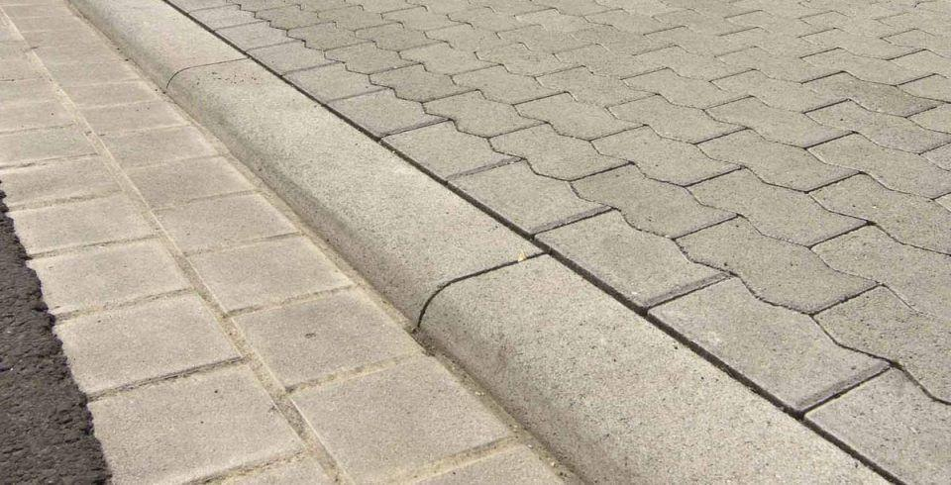

Art Pflaster

Normalstein / Flächenstein, Quadratstein, Rechteckstein

Belastbarkeit

befahrbar, begehbar

Bewertungsgruppe Rutschgefahr

R 13

Farbton

anthrazit, grau

Oberfläche

gewaschen

Werkstoff

Beton

Breite (mm)

120,00 - 160,00

Dicke (mm)

120,00 - 140,00

Länge (mm)

160,00 - 240,00

Chemische Beständigkeit

tausalzbeständig

Kantenausführung

gefast

Erfüllt Richtlinie

EN 1338 DI(K)

Eigenschaften

erweiterbar mit Rinnenformsteinen, mit Abstandshilfen für 5 mm breite Fugen